三里河南区改建工程东二区塔台、住宅楼工程

现场临建方案

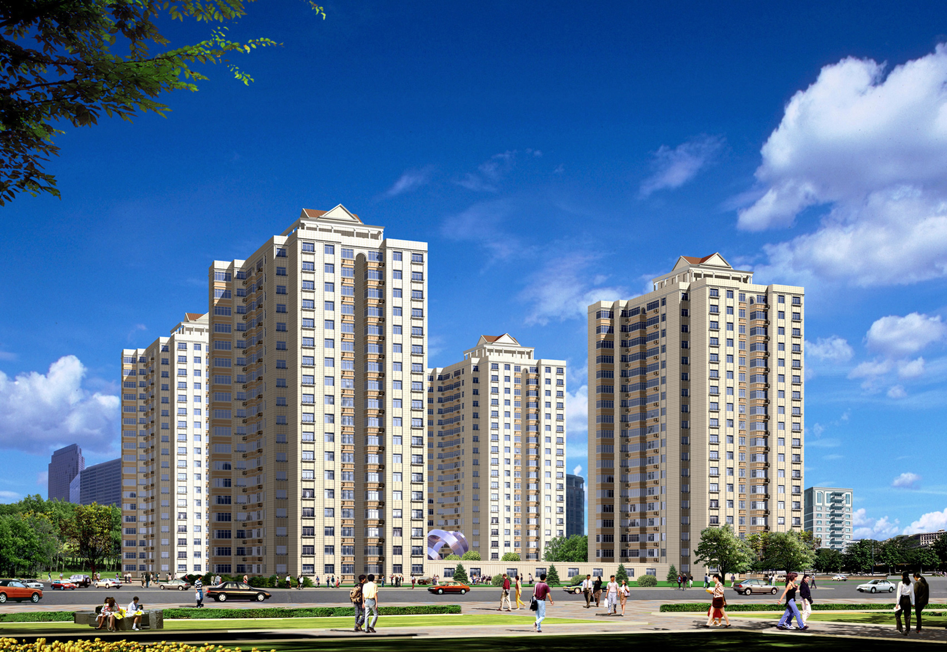


中建一局四公司三里河南区危改项目经理部

